Консультация психолога:

Родительская депривация или синдром «недолюбленности»

Психолог Лазарева Л.Г.
Депривация (лат. deprivatio — потеря, лишение) — психическое состояние, вызванное лишением самых необходимых жизненных потребностей (таких как сон, пища, жилище, общение ребёнка с отцом или матерью, и т. п.) либо лишением благ, к которым человек был привычен долгое время.
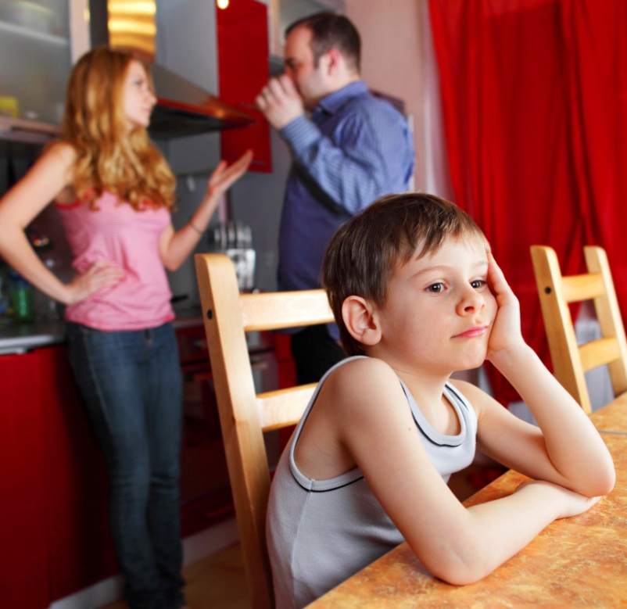
Речь пойдёт именно о депривации родительской, выражающейся в недостаточном воспитании, заботе, эмоционально тёплого и близкого общения, Любви и ласки (гипоопека) либо гиперопеки над ребёнком, либо отсутствия единого воспитательного стиля у родителей (всё это в психологической интерпретации - синдром «недолюбленности»).
Спектр психических, психосоматических расстройств, тесно связанных с родительской депривацией, очень широк. В литературе сложилось единодушное мнение о важности родительского (прежде всего материнского) воспитания ребенка особенно в периоде до 3-х лет. По мнению J. Bowlby, 1952, у ребенка, находящегося в условиях недостаточности эмоциональной теплоты и не привязанного к матери, развиваются существенные нарушения психического здоровья, тесно связанные со стойкостью и длительностью материнской депривации. В Международной классификации психических расстройств (МКБ-10) они выделены в отдельную рубрику как "расстройства привязанности" (F93). Синдром недолюбленности может быть сформирован у ребёнка начиная с внутриутробного периода и заканчивая старшим подростковым возрастом (а может быть и чуть позже). В общем, до тех пор, пока психика ребёнка ещё не окрепла и не сформировалась.
Дети, у которых наблюдается синдром недолюбленности, в анамнезе имеют диагнозы перинатальной энцефалопатии (ПЭП), резидуальной энцефалопатии (РЭП), минимальные мозговые дисфункции (ММД), синдром дефицита внимания и гиперактивности (СДВГ), задержка психического развития (ЗПР), логопедические диагнозы (в основном общее недоразвитие речи, дислалия, дизартрия).
В эмоциональной сфере наблюдается непонимание (и нарушения) ребёнком социальных норм и правил поведения, невротические реакции, неврозоподобные состояния; истерические реакции на неудовлетворение их желаний; повышенная эмоциональность, раздражительность, возбудимость, при бедности эмоциональных реакций; повышенный или пониженный эмоциональный фон.
В поведении таких детей можно выделить Реактивный тип, Астеничный тип, Ригидный тип.
Реактивный тип. Присутствие учителей или родителей не является для таких детей сдерживающим фактором. Они и при взрослых ведут себя так, как остальные ведут себя только в их отсутствие. Попытки сдержать реактивного ребёнка приводят к тому, что он начинает действовать по принципу отпущенной пружины. Именно такие дети доставляют больше всего хлопот и неприятностей родителям, учителям и друзьям, но и сами от этого страдают. Часто лезут со своей инициативой везде и всюду, стремятся завладеть чужим вниманием. Лезут помогать, кому надо и не надо, бывают очень навязчивы. Из-за этого часто бывают отвергаемы сверстниками и родителями. Что вторично пробуждает и усиливает их травму недолюбленности. Из-за этого могут наблюдаться протестное поведение, противопоставление себя сверстникам и взрослым (в частности – учителям).
Астеничный тип. Астеничные дети обычно отличаются бедностью сферы представлений. В силу своей ограниченности внутренний опыт этих детей бывает очень специфичным. Поэтому они часто выглядят необычными, кажутся задумчивыми, уходят в себя, нередко дают странные, нестандартные ответы. Некоторые эту специфичность принимают за талантливость. Для астеничных детей характерна эмоциональная инертность, вялость. Лёгкие положительные эмоции оказывают на них энергетизирующее влияние, но сильные – истощают.
Ригидный тип. Такие дети часто очень медлительны, долго могут «раскачиваться». Ригидные дети с большей задержкой, чем другие, отвечают на вопросы, долго думают.
Помимо этого в младшем и старшем подростковом возрасте у таких детей часто начинают формироваться и проявляться акцентуации характера (нельзя с полной уверенностью сказать, какие конкретно акцентуации являются причиной недолюбленности, но то, что некоторые из них являются следствием именно родительской недолюбленности – это факт, который подтверждается на консультациях с такими детьми и/или их родителями. Выясняя особенности воспитания родителями детей, распутывая клубок непростых отношений между ними и, зная характеристики акцентуаций, приходишь к логическому выводу, что такие проблемы у детей не могли не возникнуть). Именно следствием недолюбленности, в этом возрасте может наблюдаться девиантное, делинквентное поведение. Реакции протестного поведения, противопоставления себя взрослым, демонстративность, негативизм, злобность, вспышки ярости и гнева и другого аффективного и неадекватного поведения могут достигать своего пика. Своим поведением, эти дети как бы говорят своим родителям (и учителям) – любите нас! Дайте нам Любви!
Есть и другой вариант проявления синдрома недолюбленности, когда дети очень застенчивы, замкнуты, неконтактны, молчаливы, боязливы, тревожны.
Интеллектуальная и познавательная сфера детей с синдромом недолюбленности страдает не всегда. Однако наблюдается большой спектр проблем, среди которых, как уже говорилось, дети с минимальными мозговыми дисфункциями, задержка психического развития, проблемы с кратковременной памятью, неустойчивое внимание и т.д.
Что касается Задержки психического развития, то тут из четырёх видов можно выделить следующие [3]:
З.П.Р. – психогенного происхождения, следствие не благоприятных условий воспитания. В силу психогенной ситуации, сила зависит от времени воздействия – чем раньше и чем тяжелее интенсивность воздействия, тем тяжелее задержка, тем более вероятно характерное формирование личности. Не благоприятные условия: гиперопека, безнадзорность, в результате которой З.П.Р. может привести к патологическому развитию личности по не устойчивому типу. Проявляется в импульсивности, не способности сдерживать свои эмоции и желания, не сформировано чувство долга и ответственности. Гиперопека формирует эгоцентризм, установки тормозящие развитие воли, жестокое и грубое отношение с ребенком приводит к невротическому развитию личности. З.П.Р. роявляяется в отсутствии инициативы, не самостоятельности и робости.
Конституционального происхождения – инфантильная психика сочетается с инфантильным телосложением. Детская пластичность мимики и моторики. Развитие эмоциональной сферы соответствует более раннему возрастному этапу. Эмоции яркие и живые, в поведении преобладают эмоциональные реакции. В деятельности доминирует игровой интерес, отмечается внушаемость и не самостоятельность. Неутомимость в игре, могут играть часами. В игре много элементов творчества и фантазии. В интеллектуальной деятельности быстро наступает пресыщение. Проблемы возникают при поступлении в школу, нет интереса к учебе, не сформированы представления о дисциплине, затрудненно формирование социальной позиции школьника. Эмоциональная незрелость затрудняет адаптацию ребенка в коллективе. Возможно патохарактерологическое формирование личности по не устойчивому типу.
З.П.Р. – соматогенного происхождения, эмоциональная незрелость обусловлена длительным хроническим заболеванием, пороками физического развития внутренних органов, после операций, при сахарном диабете, бронхиальной астме, патологии желудочно- кишечного тракта. Физическая и психическая астенизация, формируется робость, боязливость, не уверенность в себе, не способность к самостоятельному принятию решения, зависимость и безынициативность. Этому способствует режим жестких ограничений и контроля, фактор искусственной инфантилизации, гиперопека.
Исследования показывают, что у детей с синдромом недолюбленности наблюдается повышенный уровень заболеваемости вирусными, респираторными заболеваниями, хроническими соматическими и психосоматическими заболеваниями, психическими отклонениями. Именно среди таких детей наблюдается повышенный процент самоубийств, саморазрушительного поведения, алкоголизации, наркомании, преступления с особой жестокостью.
И естественно, в эмоциональной сфере таких детей наблюдается заниженная самооценка, эгоцентризм, высокомерие, самомнение, ощущение безысходности, фатальности, комплекс мученика и жертвы, непринятие себя и нелюбовь к себе. Так же может наблюдаться непринятие своей половой принадлежности (точнее выразиться – непринятие в себе женщины, для девочек/девушек; непринятие в себе мужчины, для мальчиков/парней).И ещё много, много, много другого…
P.S. Дорогие родители! Ребенку нужны и мать, и отец. Мать творит духовный мир, отец – творец материального мира. Родители, которые уже освоились в нынешнем физическом мире, обязаны учить ребенка, чтобы и он освоился, умел оставаться самим собой в любой жизненной ситуации.
Ребенок видит мир таким, какова атмосфера в его семье. А детские болезни – это следствие отчуждения между родителями.
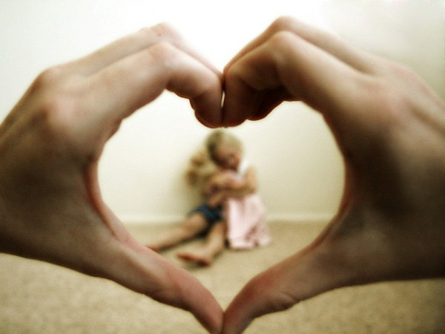
Любите своих детей! Больше уделяйте им ИСКРЕННЕГО внимания. Чаще говорите им, что вы их Любите. Обнимайте их не менее четырёх раз в день. Разговаривая с ребёнком, смотрите ему прямо в глаза. Помните, что ему (ребёнку) ОЧЕНЬ необходимо эмоционально-тёплое отношение к нему. Он постоянно ждёт от вас Любви, заботы и понимания его души!

